宁波市餐饮行程单
产品编号 | 0031726810853s | 出发地 | 全国联运 | 目的地
行程天数 | 1 | 去程交通 | 无 | 返程交通 | 无
参考航班 | 无
产品亮点 | 无
行程安排
行程详情
500元消费券推荐
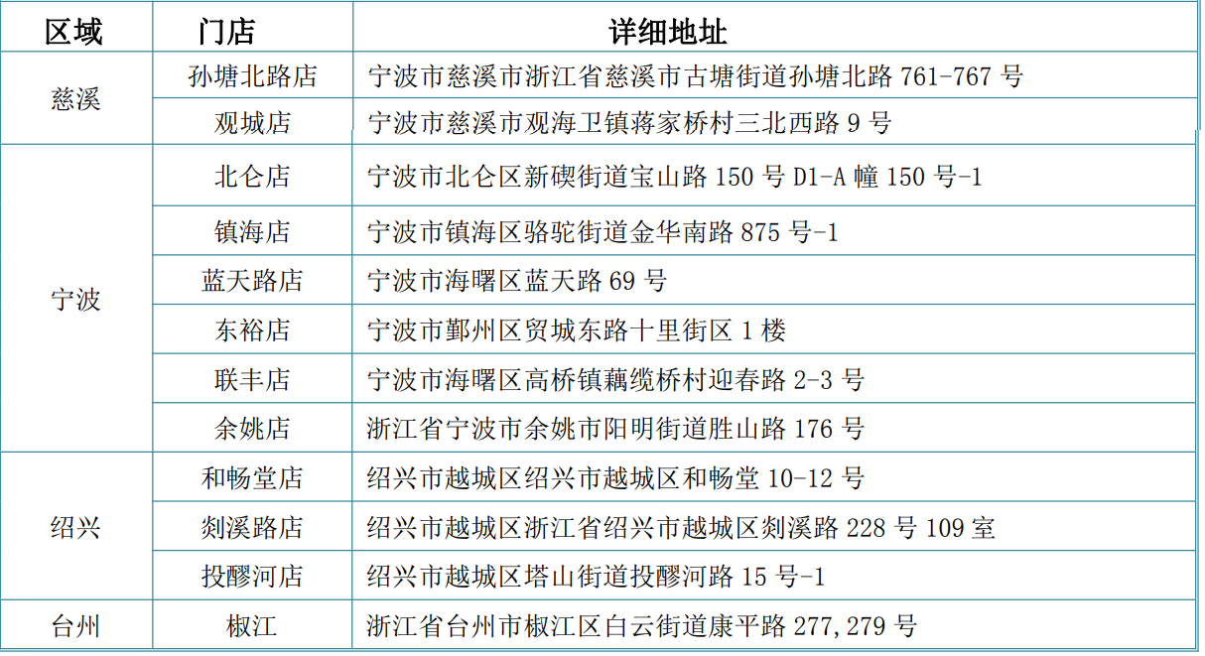

费用说明
费用包含 | 根据套餐内容
费用不包含
其他说明

